Муниципальное бюджетное общеобразовательное учреждение «Биотехнологический лицей №21»

Новосибирская область, р.п. Кольцово

Научное общество учащихся «Биом»

Номинация конкурса: «Экологический мониторинг»

Экологическое состояние реки Мосиха Новосибирской области

Выполнила:
Юркова Эмилия Витальевна, 8 класс
МБОУ «Биотехнологический лицей №21»

Руководитель:
Рюкбейль Дмитрий Александрович
учитель, педагог дополнительного образования
МБОУ «Биотехнологический лицей №21»

2024
Содержание

Введение 3
Методика проведения исследования 3
Результаты исследования 5
Общая характеристика реки Мосиха 5
Основные показатели реки на исследуемых участках 5
Видовой состав и численность гидробионтов реки Мосиха 6
Макрогидробионты 6
Микроскопические обитатели реки 7
Экологическое состояние реки Мосиха 8
Анализ результатов и выводы 8
Библиографический список 10
Приложение 1 11
Виды макрогидробионтов, обитающие в реке Мосиха 11
Приложение 2 12
Виды микроскопических обитателей реки Мосиха 12

Введение
В настоящее время проблема загрязнения водных объектов является наиболее актуальной. Загрязнение окружающей среды, в том числе источников водоснабжения, представляет собой реальный фактор, оказывающий существенное негативное влияние на здоровье населения. По данным ВОЗ, от использования недоброкачественной питьевой воды ежегодно в мире страдает каждый десятый житель планеты [1]. Также известно, что вода является основным фактором распространения холеры, тифа, паратифа, бациллярной дизентерии и гастроэнтерита, инфекционной желтухи, туляремии, полиомиелита, инфекционного гепатита и туберкулеза [1]. Распространителями водных болезней являются не только бактерии и вирусы, но и некоторые водные паразиты (нематоды, глисты, гвинейские черви и т. п.).
Без воды не один живой организм не может существовать. В частности, человек без воды может прожить не более трех суток [1].
Цель исследования: изучить загрязнённость воды реки Мосиха на основе анализа количественного и качественно состава гидробионтов.
Исследовательские задачи:
1. Дать краткую физико-географическую характеристику реки Мосиха.
2. Установить и описать видовой состав гидробионтов в реке Мосиха в районе дачного общества Березовский сельсовет.
3. Оценить степень загрязнения воды в реке Мосиха.

Методика проведения исследования
Многие реки в нашей стране и мире загрязняются бытовыми и промышленными отходами. Одной из таких рек и является река Мосиха Новосибирской области, большая часть русла которой проходит по территории дачного общества Березовский сельсовет, где на нее оказывается серьёзное антропогенное воздействие.
Исследование проводилось на протяжении двух лет. При этом описание реки на местности и сбор гидробионтов проводились в 2022 году – с 29 августа по 4 сентября, а в 2023 году – с 3 по 4 июня. Для получения более полного физико-географического описания реки, анализировалась информация, имеющаяся о ней в различных интернет-источниках. Кроме того, на исследуемом участке русла реки Мосиха, в районе дачного общества Березовский сельсовет, были выбраны три участка (их местоположение указано на рисунке 1). Местоположение каждого из участков определялось по GPS, а также, для каждого из них делалось краткое описание характера берега, а также определялись средние значения скорости течения и температуры воды.
Для того, чтобы установить и описать видовой состав гидробионтов в реке Мосиха в 2022 и 2023 годах производился сбор гидробионтов на указанных ранее участках. На каждом из участков отлов гидробионтов осуществлялся с помощью сачка: 5 раз отлов производился в находящихся в воде частях прибрежной растительности, 5 раз – в водорослях и водяном мхе и 3 раза на камнях (камни переворачивались и собирались гидробионты, находившиеся на них). Весь собранный материал фотографировался и распределялся по банкам для дальнейшего определения, все банки подписывались: указывалось место и время сбора.

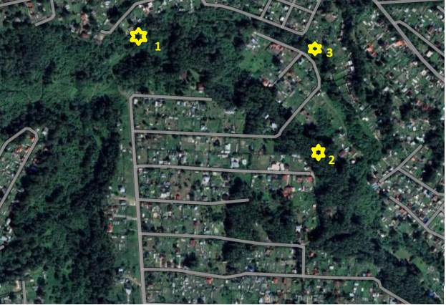
Рис. 1. Участки проведения исследования на реке Мосиха в районе дачного общества Березовский сельсовет (Новосибирская область)

Определение гидробионтов производилось в лаборатории Биотехнологического лицея №21 с использованием стереоскопического микроскопа, электронных и печатных определителей.
Кроме того, 3 сентября 2023 года, на реке Мосиха был проведен сбор проб воды на каждом из трех участков для выявления основных микроскопических гидробионтов реки. Далее, с 5 по 9 сентября, в школьной биологической лаборатории, из каждой пробы делалось по 5 временных микропрепаратов, которые рассматривались под микроскопом равное время при перемещении по горизонтали и по вертикали. Найденные в пробах простейшие фотографировались с помощью видеоокуляра и, в дальнейшем, определялись с помощью печатных и электронных определителей.
Для того что бы определить загрязнённость воды на всех местах сбора использовался справочный материал и данные по видовому составу гидробионтов. Оценка степени загрязнения давалась на основе индекса Майера [2]:
- 22 баллов — водоем чистый;
- 17-21 баллов — менее чистый;
- 11-16 баллов — умеренная загрязненность;
- менее 11 — водоем грязный.

Результаты исследования

Общая характеристика реки Мосиха
Река Мосиха протекает по территории Новосибирской области РФ (рисунок 2). По картографическим и литературным данным длина ее составляет 15 км. Исток реки находится юго-западнее села Быково Новосибирского района, а устье – в 25 км от устья по левому берегу реки Иня. На Мосихе создано небольшое водохранилище — место летнего отдыха и рыбалки, рядом находится село Быково. В Мосиху впадает река Ноздриха [3].

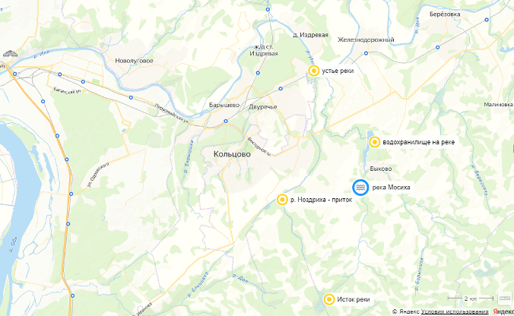
Рис. 2. Река Мосиха на карте

Основные показатели реки на исследуемых участках
В результате проведенного описания исследуемых участков и измерений были получены основные характеристики мест проводимого исследования. Эти характеристики отражены в таблице 1.
Таблица 1.
Основные характеристики реки Мосиха на участках проведения исследования
Характеристика | Участок
Характеристика | 1 | 2 | 3
Координаты | 54.972209,83.249171 | 54.970796,83.256387 | 54.972379,83.255038
Температура воды, ℃ | 15 | 15 | 17
Скорость течения, км/ч | 1,8 | 1,26 | 0,36
Особенности берега | Пологий, песчаный | Обрывистый, песчаный | Пологий, каменистый

Как видно из данных, представленных в таблице, река Мосиха характеризуется достаточно стабильной температурой воды на различных участках, но, при этом достаточно сильно различается характером берегов и скоростью течения на них. Так на 1 участке скорость течения в 5 раз выше, чем на участке 3.

Видовой состав и численность гидробионтов реки Мосиха

Макрогидробионты
На основе данных, полученных в результате проведенного исследования, было установлено, что в реке Мосиха обитает пять видов макрогидробионтов:
- Пиявка улитковая (Glossiphonia complanata);
- Личинка комара-пискуна (Culex pipiens);
- Личинка комара-звонца (Chironomus sp.);
- Прудовик обыкновенный (Lymnaea stagnalis);
- Пескарь обыкновенный (Gobio gobio).
Также, помимо непосредственно гидробионтов, на одном из участков из реки был выловлен Слизень сетчатый (Deroceras reticulatum), который, скорее всего, попал в реку, упав с одного из прибрежных растений.
Видовой и количественный состав макрогидробионтов по исследуемым участкам (таблица 2) позволил оценить индекс Майера для каждого из них.

Таблица 2.
Видовой и количественный состав макрогидробионтов в реке Мосиха и значение индекса Майера для каждого из исследуемых участков
 |  | Количество гидробионтов на участках по видам, шт
 |  | 1 участок | 2 участок | 3 участок
Выявленные макро-гидробионты | Пиявка улитковая (Glossiphonia complanata) | 3 | 8 | 12
Выявленные макро-гидробионты | Личинка комара-пискуна (Culex pipiens) | 2 | 0 | 0
Выявленные макро-гидробионты | Личинка комара-звонца (Chironomus sp.) | 1 | 0 | 1
Выявленные макро-гидробионты | Прудовик обыкновенный (Lymnaea stagnalis) | 8 | 13 | 73
Выявленные макро-гидробионты | Пескарь обыкновенный (Gobio gobio) | 1 | 0 | 2
Выявленные макро-гидробионты | Слизень сетчатый (Deroceras reticulatum) | 1 | 0 | 0
Всего |  | 16 | 21 | 88
Индекс Майера |  | 6 | 2 | 4
Как видно из данных, представленных в таблице, третий участок отличается наибольшим количеством гидробионтов по численности: здесь было выловлено 88 экземпляров, относящихся к 4 видам. А вот по количеству видов – на первом месте первый участок: здесь выявлено 5 видов макрогидробионтов и 1 вид слизня, но при минимальном суммарном количестве экземпляров (всего 16 особей).
Фотографии и краткое описание всех выявленных макрогидробионтов также представлен в Приложении 1.
Всего, за все исследование, на исследуемых участках было собрано 125 экземпляров гидробионтов, включая не относящегося к ним слизня. Количественный анализ по видам, данные которого отражены на диаграмме (рисунок 3), позволил установить преобладающие виды.

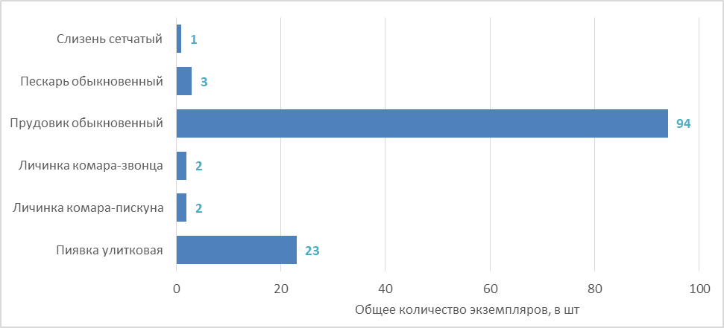
Рис. 3. Количественное распределение макрогидробионтов по видам (с учетом слизня)

Из представленных на диаграмме данных видно, что в реке Мосиха наиболее распространены два вида макрогидробионтов: прудовик обыкновенный (94 экземпляра) и пиявка улитковая (23 экземпляра), а остальные виды представлены практически единичными экземплярами.

Микроскопические обитатели реки
Анализ микроскопических препаратов, сделанных из собранных на участках проб воды, выявил четыре группы микроорганизмов, обитающих в реке Мосиха. Их перечень и количественный состав по участкам представлен в таблице 3, а фотографии и краткое описание в Приложении 2.
Таблица 3.
Качественный и количественный состав микроорганизмов в реке Мосиха
для каждого из исследуемых участков
 | Количество микроорганизмов на участках по группам, шт.
 | 1 участок | 2 участок | 3 участок
Коловратки (предположительно, род Dipleuchlanis Beauchamp) | 0 | 1 | 0
Диатомовые водоросли (Diatomeae) | более 100 | более 100 | более 100
Солнечники | 2 | 3 | 2
Эвглена зеленая (Euglena viridis) | 5 | 0 | 3

Представленные в таблице данные показывают, что видовой состав микроорганизмов наиболее схож на первом и третьем участке, где встречаются диатомовые водоросли, солнечники и инфузории. На втором участке отличия заключаются в том, что в пробе не были выявлены инфузории, но была найдена одна коловратка. Кроме того, видно, что диатомовые водоросли составляют основную массу микроскопических обитателей реки Мосиха.

Экологическое состояние реки Мосиха
Анализ видового состава макрогидробионтов, обитающих в реке Мосиха, позволил вычислить индекс Майера. Его значения для каждого из участков были приведены в таблице 2. На всех участках его значение ниже 6 баллов, что указывает на значительное загрязнение воды в реке Мосиха. Самая же грязная вода в соответствии с индексом Майера зафиксирована на участке №2.
Полученные результаты указывают на наличие серьезных источников антропогенного загрязнения реки.

Анализ результатов и выводы
В результате проведенного исследования реки Мосиха:
- была составлена её краткая физико-географическая характеристика;
- описан и охарактеризован видовой состав макрогидробионтов и микроскопических обитателей реки;
- произведена оценка экологического состояния воды в реке по индексу Майера.
В целом, исследование показало, что исследуемая река подвергается серьезному антропогенному воздействию, через загрязнение. А это, в свою очередь, привело к весьма скудному видовому разнообразию, обитающих в ней живых организмов.
Таким образом, река Мосиха нуждается в проведении мероприятий, направленных на предотвращение её дальнейшего загрязнения, а также – на очистку от уже имеющихся загрязнений. Особую значимость данная проблема приобретает ввиду того, что сильно загрязненная вода реки Мосиха, через реку Иня, попадает в главную «водную артерию» Новосибирской области – реку Обь.

Библиографический список
1. Литвинов, В. А., Марсакова, Е. В., Юкова, К. В. Современные методы очистки питьевой воды с использованием импульсных электрических разрядов // Открытая электронная библиотека научно-образовательных ресурсов Оренбуржья. 2018. / [Электронный ресурс]. – Режим доступа: http://elib.osu.ru/handle/123456789/5677
2. Биоиндикация качества воды в водоеме по составу беспозвоночных животных. Метод Майера // Сайт Национальной образовательной программы «Интеллектуально-творческий потенциал России» / [Электронный ресурс]. – Режим доступа: https://future4you.ru/images/stories/docs/EVRIKUM/2016-2017/Лето/Метод_Майера.docx
3. Государственный водный реестр РФ: Мосиха. Дата обращения: 15 октября 2023. / [Электронный ресурс]. – Режим доступа: http://textual.ru/gvr/index.php?card=188868

Приложение 1

Виды макрогидробионтов, обитающие в реке Мосиха
Вид | Краткое описание | Фото
Пиявка улитковая (Glossiphonia complanata) | Улитковая пиявка живет около двух лет. Размножается дважды: в конце первого и второго года жизни.  Местообитания. Улитковые пиявки обитают в стоячих водоёмах - в прудах, озерах, старицах, где держатся среди водных растений и на подводных предметах, к которым прочно прикрепляются при помощи своих присосок. | 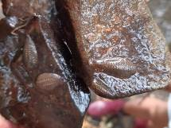
Личинка комара-пискуна (Culex pipiens) | Местом развития личинок являются наземные водоёмы. Комары этой формы легко адаптируемы, и заселяют почти все типы водоёмов: лужи, проточные водоёмы, мелкие временные водоёмы, лесные топи, болота, края озёр, также местом развития могут служить и искусственные водоёмы такие как, банки, покрышки автомобиля, бочки и т. д. Ещё личинка может развиваться и в очень загрязнённой воде. | 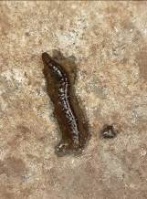
Прудовик обыкновенный (Lymnaea stagnalis) | В среднем, в условиях дикой природы продолжительность жизни прудовика составляет всего около 9 месяцев. Зато при правильном содержании улитка прудовик в аквариуме может прожить до 2 лет.  Моллюск этот встречается в реках, озерах, прудах и даже лужах. Достаточно просто высокой влажности – для того, чтобы малый прудовик чувствовал себя нормально. | 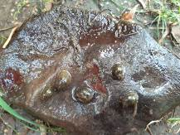
Пескарь обыкновенный (Gobio gobio) | Водится он в основном в реках, причём, как в больших, так и в малых. Гораздо реже заселяет проточные озёра и пруды. Излюбленные места, где живут пескари – это мелководье, каменистое или песчаное, а также мелководные перекаты и ямки в хрящеватом дне. | 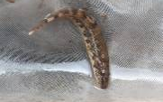
Личинка комара-звонца (Chironomus sp.) | Этот комар живёт от двух до четырёх месяцев.  Чаще всего они обитают возле водоёмов, в болотистой местности с высоким уровнем влажности. | 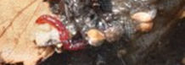
Слизень сетчатый (Deroceras reticulatum) | Они живут около двух лет.  Обычно обитает в открытых местообитаниях, на лугах, у обочин дорог, в руинах, садах и парках. В воду попадает случайно. | 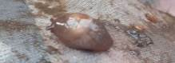

Приложение 2

Виды микроскопических обитателей реки Мосиха
Вид | Краткое описание | Фото
Коловратки (предположительно, род Dipleuchlanis Beauchamp) | Тип первичноротых животных, ранее относимых к группе первичнополостных червей. Основным характерным признаком является наличие так называемого коловращательного аппарата — ресничного образования на переднем конце тела, который используется для питания и движения. | 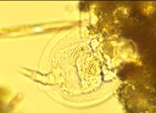
Диатомовые водоросли (Diatomeae) | Отдел водорослей, характерной особенностью которых является наличие кремнистых панцирю. Отдел диатомовые водоросли насчитывает более 20000 видов. Общие признаки. Все диатомовые водоросли - это одноклеточные или колониальные организмы микроскопических размеров. Хлоропласты этих растений имеют желтовато бурую окраску, которое определяется наличием зеленых, бурых и желтых пигментов. | 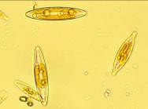
Эвглена зеленая  (Euglena viridis) | Это одноклеточный организм, представитель простейших, относится к роду эвглен.  Эвглена зеленая сочетает в себе признаки как растений, так и животных. Ее клетка содержит хлорофилл и на свету может питаться за счет процесса фотосинтеза, как это делают растения. В темноте и при обилии органической пищи эвглена питается гетеротрофно, как животное, поглощая органику. Кроме способа питания ее роднит с животными также способность к активному передвижению. | 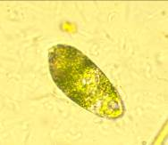
Солнечники | Одна из самых малочисленных групп простейших. В ней всего несколько десятков видов, обитающих в пресных водах. Солнечники имеют достаточно крупный размер — до 1 мм. Их легко заметить в канавах как крошечные шарики, парящие у дна. Тело солнечников лишено минерального скелета. Многие солнечники свободноплавающие, но есть и прикреплённые особи. Солнечники — пассивные хищники. | 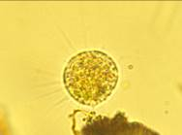

Строго говоря, данный вид не является гидробионтом, но был выловлен из реки.
Все представленные фотографии выполнены автором работы
Не является гидробионтом, но был выловлен из реки.
Все представленные фотографии выполнены автором работы

